**国土资源部2017年政府信息公开工作报告**

**原国土资源部办公厅**

**2018年3月**

目 录

**引 言** 1

**一、重点事项主动公开情况** 2

（一）积极推进决策、执行和落实公开 2

（二）推进“放管服”改革信息公开 3

（三）大力推进征地信息公开 5

（四）做好土地市场和矿业权市场信息公开 7

（五）积极做好降低企业用电用地用矿等要素成本的政策措施落实情况公开 8

（六）切实做好地质灾害信息发布 9

（七）认真做好人大代表建议和政协委员提案办理结果公开 10

（八）加强国土资源执法监察和土地督察信息公开 10

（九）认真做好国土资源科技成果、标准和统计数据资料信息公开 11

**二、加强发布解读，积极回应关切** 13

（一）加强政策解读与回应 13

（二）利用新媒体拓宽公开渠道 16

（三）做好重大舆情的监测回应和处置 16

（四）及时办理“部长信箱” 17

**三、依申请公开政府信息情况** 17

（一）认真做好依申请公开受理和答复工作 17

（二）研究制定依申请公开文书模版，进一步规范答复工作 19

**四、因政府信息公开引起的行政复议、诉讼情况** 19

**五、政务公开工作情况** 19

（一）明确政务公开年度重点工作任务 19

（二）编制实施《国土资源部政务公开基本目录（2017）》 20

（三）不断完善制度机制建设 21

（四）建立新闻发布解读机制 21

（五）不断加强信息公开平台建设 22

（六）积极组织学习培训 23

（七）加强政务公开工作检查考核 23

**六、存在的不足及改进措施** 24

（一）存在的不足 24

（二）2018年改进措施 24

## 引 言

根据《中华人民共和国政府信息公开条例》（以下简称《条例》）的要求，结合2017年国土资源部政务公开工作实际，编制发布本报告。

全文内容包括重点事项主动公开、加强发布解读，积极回应关切、依申请公开政府信息情况、因政府信息公开引起的行政复议，诉讼情况、政务公开工作情况 、存在的不足及改进措施共六个部分。本报告所列数据的统计期限为2017年1月1日至2017年12月31日。

报告的电子版可在自然资源部（原国土资源部）门户网站（http://www.mlr.gov.cn）下载。如对本报告有疑问，请与原国土资源部办公厅政务公开与新闻宣传处联系。

地址：北京市西城区阜成门内大街64号

邮编：100812

电话：010-66558740

电子邮箱：zwdt@mail.mlr.gov.cn

2017年，国土资源部坚持以习近平新时代中国特色社会主义思想为指导，深入学习贯彻党的十九大精神，认真落实党中央、国务院关于全面推进政务公开工作的一系列部署，按照国土资源部2017年政务公开工作要点，紧紧围绕经济社会发展和人民群众关注关切，全面推进国土资源行政决策、执行、管理、服务和结果“五公开”，进一步拓展公开载体和渠道，加强信息发布、政策解读和回应关切，扩大公众参与，增强公开实效，提升政府信息公开工作服务水平，充分发挥公开促落实、促规范、促服务的作用。

# 一、重点事项主动公开情况

## （一）积极推进决策、执行和落实公开。

1.重大决策事项预公开。国土资源部于2017年5月23日至6月23日将《土地管理法（修正案）》（征求意见稿）在部门户网站上向全社会公开征求意见，引起了社会各界的广泛关注。征求意见期间，262个单位和个人通过电子邮件方式提出意见和建议840条。根据意见建议对《土地管理法（修正案）》（征求意见稿）进行了18处修改。

*网址：*[*http://g.mlr.gov.cn/201707/t20170712_1525016.html*](http://g.mlr.gov.cn/201707/t20170712_1525016.html)

国土资源部于2017年11月10日至12月9日，将《不动产登记资料查询办法(征求意见稿)》在部门户网站上向全社会公开征求意见，共8章36条，包括总则、查询程序、权利人查询、利害关系人查询、国家机关查询与共享、登记信息资料保护、罚则、附则等内容。征求意见期间，共收到意见建议110条。根据意见建议进一步修改完善，于2018年1月26日审议通过《不动产登记资料查询暂行办法》并公布施行。

*网址：*

*http://www.mlr.gov.cn/zwgk/zytz/201711/t20171110_1671781.htm*

2.及时公开部门预决算信息。一是按照财政部统一部署，在部门户网站公开国土资源部2017年度部门预算，将公开一般公共预算基本支出细化到经济分类款级科目。二是在向社会公开的部门决算中首次公开了2016年度预算绩效情况，并公开了“基础性公益性地质矿产调查”项目绩效自评表。三是在部门户网站“预决算公开专栏”，将“三公”经费支出情况随决算一并公开,“三公”经费做到了只减不增。

*网址：http://g.mlr.gov.cn/201704/t20170411_1493256.html*

## （二）推进“放管服”改革信息公开。

1.权责清单公开。在部门户网站公布了《国土资源部行政许可事项目录》《调整为政府内部审批的事项目录》《需要进一步改革和规范的其他权力事项目录》《中央指定地方实施行政许可事项清单》（中央业务指导部门：国土资源部）和《国土资源部随机抽查事项清单》。

2.开展双随机、一公开。在部门户网站向社会公布了《国土资源部随机抽查事项清单》，将“油气探矿权人勘查投入、勘查工作进展情况监督检查”等9项事项纳入清单，明确抽查事项、抽查依据、抽查内容、抽查主体和抽查对象等，接受社会监督。

研究制定了《土地复垦“双随机一公开”监督检查实施细则》，以部公告形式发布（2017年第23号）。建立了土地复垦义务人名录库和监督检查人员名录库，全面梳理了部本级监管的固体矿山土地复垦方案编制情况，在部门户网站发布了《国土资源部关于土地复垦方案编制与备案情况的公示》，促进了土地复垦义务人落实复垦责任。

为增加土地复垦方案论证审查情况的透明度，对矿山地质环境保护与土地复垦方案评审专家库和委托评审单位，45个地质环境保护与土地复垦方案论证审查情况进行了公示，按照土地复垦“双随机一公开”监督检查要求对506个土地复垦方案未编报备案的矿山企业进行了公示。

*网址：*

[*http://www.mlr.gov.cn/zwgk/zytz/201712/t20171220_1710221.h*](http://www.mlr.gov.cn/zwgk/zytz/201712/t20171220_1710221.h)*tm*

3.线上、线下政务大厅融合发展。按照国务院要求，取消了国土资源部申请列入国家级土地调查名录,地质勘查资质,收藏单位之间转让、交换、赠与其收藏的重点保护古生物化石3项行政许可审批，其他事项全面实行“一个窗口”集中受理。全年共接收行政审批等各类报件近4500件，发送受理、补正通知、用地批复、采矿证、勘查证、地质灾害资质证书、地质勘查资质证书等超过10000件。发送探矿权、采矿权使用费发票698件。平均每日接待办事群众200余人次。同时，部电子政务大厅及时发布、更新部行政许可事项《办事指南》，提供行政许可事项网上公开查询服务，申请人可以查询事项所处的办理环节。

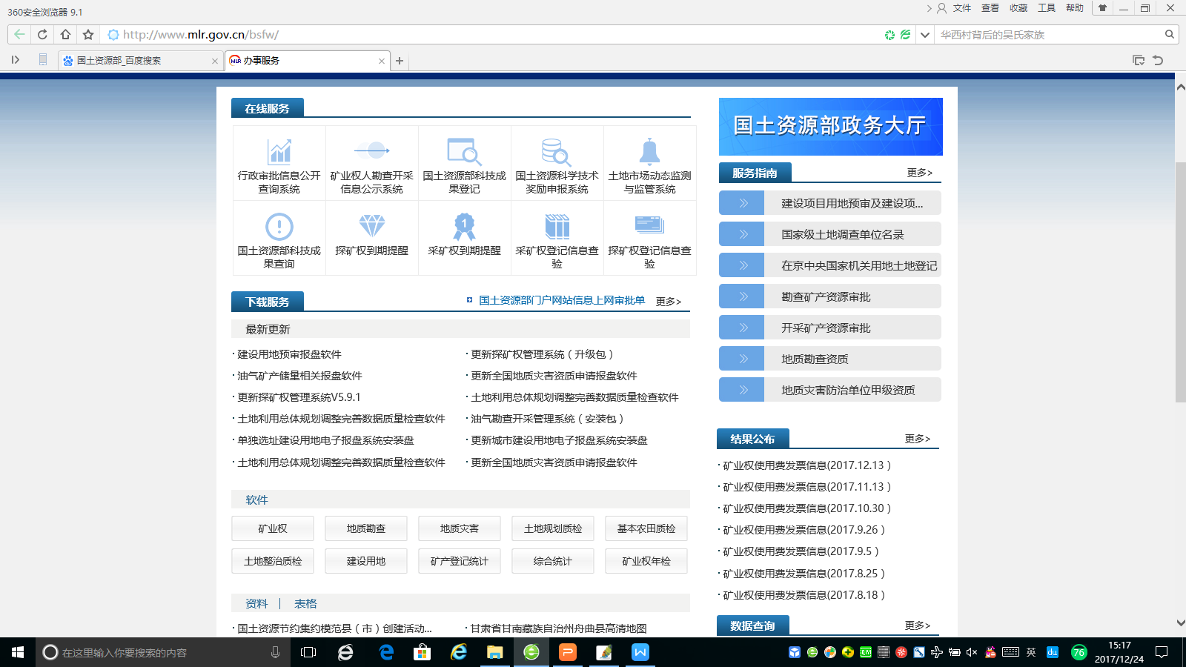

图1 国土资源部电子政务大厅网页

*部电子政务大厅网址：http://www.mlr.gov.cn/bsfw/fwzn/*

*行政审批信息公开查询网址：*

*http://xzspcx.mlr.gov.cn/front/index_xzspcx*

## （三）大力推进征地信息公开。

1.省级征地信息公开平台全面上线运行。召开全国省级征地信息公开平台建设现场会积极推动省级征地信息公开平台建设。2017年7月1日，31个省（区、市）和新疆生产建设兵团的省级征地信息公开平台全面上线运行。省级征地信息公开平台重点包括征地批前信息、审批信息、批后实施信息，以及征地管理有关政策等，涵盖征地决策、执行、管理、服务、结果各个方面，部分省份还在平台中增设了征地动态、知识问答、申请公开、问题咨询等栏目，平台实现了省、市、县三级公开数据信息共享，征地信息“统一发布、自助查询、实时监管”，使公开向权力运行的全流程和政务服务的全过程不断拓展延伸。平台运行半年多来，群众对新增征地信息申请公开的数量明显减少，取得了良好的社会效果。

2.全国征地信息共享平台基本建成。

在省级征地信息公开平台运行的基础上，基于国土资源部门户网站，通过行政区划、征地信息类别、项目名称、项目位置、批准文号等核心数据对接、整合全国征地信息，大力推进全国征地信息共享平台建设，实现全国征地信息有效归集、互通共享。目前，已完成了31个省（区、市）和新疆生产建设兵团国土资源局累计69260条数据的对接、入库和发布工作。2017年公开国务院批准用地相关征地批复302件（国务院批准单独选址项目批复274件，国务院批准城市建设用地批复28件）。

3.加强对基层征地补偿公开标准化规范化试点工作的指导。按照国办要求，全国35个县（市、区）开展征地补偿公开标准化规范化试点工作。国土资源部高度重视基层征地补偿公开标准化规范化试点工作，明确了责任司局，安排了专门力量，切实加大指导力度，加强统筹协调。建立了与试点地区的联络员制度，及时掌握试点工作进展情况，总结试点经验，帮助破解试点工作中出现的困难和问题，有力保障了试点工作的顺利推进。

## （四）做好土地市场和矿业权市场信息公开。

1.认真做好土地市场信息公开。全年发布土地市场交易信息31.9万余条，包括供应计划1906条、出让公告3.9万条、成交公示10.1万条、供地结果16.4万条、二级市场交易及新闻公告等其他信息1.2万条，更新网站新闻230余条。公开棚户区改造用地年度供应计划，共落实棚户区改造用地1.72万公顷，实现了应保尽保。

*土地市场网：http://landchina.mlr.gov.cn/*

2.认真做好矿业权市场信息公开。矿业权市场网与“全国矿业权出让转让公示公开系统”和“全国矿业权统一配号系统”有效集成，实时发布全国探矿权、采矿权出让转让公示、公告、公开信息。全年累计发布数据5986条，其中招拍挂出让公告1850条，招拍挂出让公示1843条，矿业权受理项目公开1345条，矿业权转让公示948项。

*矿业权市场网:www.mlr.gov.cn/kyqsc*

3.认真做好房地产用地供应数据公开。2017年一季度，全国房地产用地供应2.08万公顷，同比减少12.2%；上半年，全国房地产用地供应4.41万公顷，同比减少3.3%；前三季度，全国房地产用地供应7.42万公顷，同比增加4.5%；全年，全国房地产用地供应11.52万公顷，同比增加7.2%。

4.认真做好城市地价动态监测数据公开。按季度在中国地价监测网主动公开供社会公众查询，包括105个主要城市，涉及到综合、商服、住宅、工业四类地价数据。地价统计分析数据包括城市地价水平值、环比增长率、同比增长率、地价指数共6720条；分区域监测地价动态统计数据，包括东、中、西部，典型区域包括环渤海地区、珠三角地区、长三角地区、长江沿线等4个区域，以及全国主要监测城市（105个）、重点监测城市（36个）等一、二、三线城市，全年区域类数据累计608条。

## （五）积极做好降低企业用电用地用矿等要素成本的政策措施落实情况公开。

按照《国土资源部办公厅关于调整国土资源部发证采矿权的开发利用方案审查费收取方式的通知》（国土资厅函〔2016〕908号）要求，为部审批采矿权的开发利用方案支付审查费用，2017年共计支付114万元，切实降低矿业权人办事成本。

按照《国土资源部办公厅关于规范勘查实施方案评审有关要求的通知》（国土资厅发〔2017〕15号）要求，明确探矿权的勘查实施方案评审费用由财政预算支付，不再由矿业权人承担。就部审批探矿权来看，按照平均3800元/个的费用标准测算，全年累计为企业减负170余万元，切实降低矿业权人办事成本。

按照国务院深化“放管服”改革的要求，对丢失勘查许可证或采矿许可证需要办理补领手续的，取消矿业权人在指定报刊上刊登遗失声明的要求，降低了矿业人办事成本。

## （六）切实做好地质灾害信息发布。

认真做好地质灾害气象预警预报工作，针对重大地质灾害和地震开展应急气象预警预报。全年共制作预警产品158份，在中央电视台发布35次，并通过部门户网站、微博等多种渠道发布消息。发生重大地质灾害事件后，及时启动地质灾害应急响应，指导地方召开新闻发布会，通报抢险救灾进展情况，与相关媒体建立协调联动机制，及时回应社会关切。2017年全国共发生地质灾害7521起，成功预报地质灾害1642起，避免人员伤亡55356人，避免直接经济损失14.46247亿元。

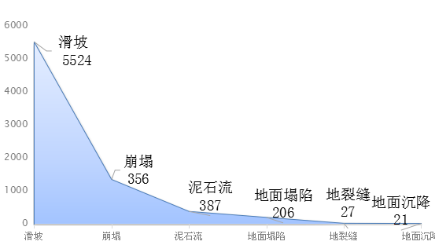

图2 2017年地质灾害类型图

## （七）认真做好人大代表建议和政协委员提案办理结果公开。

按照《国务院办公厅关于做好全国人大代表建议和全国政协委员提案办理结果公开工作的通知》（国办发〔2014〕46号要求），将涉及公共利益、公众权益、社会关切及需要社会广泛知晓的建议提案办理复文及时公开。2017年在部门户网站公开全国人大代表建议复文84件，公开全国政协委员提案复文30件。“国土资源部2017年建议提案办理工作总体情况”放在部门户网站-建议提案栏目主动公开，供公众查询和参阅。

*网址:*[*http://www.mlr.gov.cn/zwgk/ty/*](http://www.mlr.gov.cn/zwgk/ty/)

## （八）加强国土资源执法监察和土地督察信息公开。

1.推进行政执法公示制度实施。部本级在立案查处工作中主动落实行政执法公示制度。部立案查处的违法案件，均按要求进行了执法事前告知、事中亮证、事后公开处理决定等，同时在全国范围积极推进“国土资源部行政执法公示（执法查处类）”试点工作。

2.设立执法统一公示平台。在部门户网站设立“国土资源部行政执法公示（执法查处类）”专栏，向社会公示2016年以来国土资源部本级立案查处的违法案件查处信息4起；2009年以来国土资源部挂牌督办的违法案件89起、公开通报的违法案件97起；2017年省级国土资源部门立案查处、挂牌督办和公开通报的违法案件372起。

3.加强土地督察机构政务公开。按照“强化公开、简洁统一、易于维护”的原则，完成了国家土地督察机构“一办九局”10个网站的改版工作，并全面上线运行。制定印发《国家土地督察网站信息发布管理办法》，进一步规范了国家土地总督察办公室对各派驻地方的国家土地督察局政务信息公开的发布与维护。

*网址:http://gjtddc.mlr.gov.cn*

## （九）认真做好国土资源科技成果、标准和统计数据资料信息公开。

1.及时发布国土资源科技成果。全年登记科技成果382项，其中336项非涉密成果通过部门户网站的科技成果查询系统全文发布。

*网址：*[*http://www.mlr.gov.cn/kjgl/kjcg/*](http://www.mlr.gov.cn/kjgl/kjcg/)

2.及时发布最新国土资源标准等基础信息。全年通过部门户网站公布国土资源标准5项。2017年10月12日，印发《国土资源部办公厅关于执行新国民经济行业分类国家标准的通知》。

*网址：http://www.mlr.gov.cn/zwgk/gfbz*

3.积极推进土地调查成果数据开放。围绕社会关切，通

过召开新闻发布会及时向社会公开了2016年度变更调查结果。研发了土地调查成果共享应用平台手机版，并已在部门户网站正式上线运行，提供移动互联方式下的全国土地调查监测数据的及时查询、浏览和下载服务，满足公众随时随地查询土地利用状况的需求。

*网址：http://tddc.mlr.gov.cn*

4.积极推进地质资料信息公开与共享。强化宣传，大力推进地质资料信息公开与共享，积极服务经济社会发展。截止2017年底，全国各级地质资料馆藏机构地质资料网络服务量快速增长，地质资料网站服务浏览达608万人，是2016年网站服务浏览量的3倍。其中，全国地质资料馆网站服务浏览量413.7万人次，是2016年网站服务浏览量的2倍，全国各级地质资料馆藏机构提供地质资料到馆服务3.84万人次，提供资料利用服务15.15万份次。

5.及时发布国土资源管理重要统计数据。通过部门户网

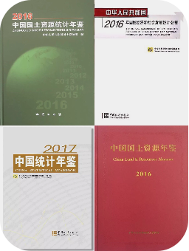

站、中国国土资源报、手机报等媒体定期对外发布国土资源重要统计数据。一是组织编制并对外发布《2016中国国土资源公报》，涵盖土地资源、矿产资源、海洋资源、地质调查、地质环境、测绘服务、执法监管、科技与信息化等内容，突出反映了2016年度国土资

图3 国土资源年鉴

源领域的国情国力。二是组织编制出版《2016中国国土资源统计年鉴》。三是通过《国民经济和社会发展统计公报》《中华人民共和国年鉴》《中国国土资源年鉴》《全国石油天然气矿储量通报》和《全国矿产资源储量通报》等国家权威公报、年鉴发布相关国土资源重要统计数据。

*网址：*[*http://www.mlr.gov.cn/zwgk/tjxx*](http://www.mlr.gov.cn/zwgk/tjxx)

# 二、加强发布解读，积极回应关切

## （一）加强政策解读与回应。

国土资源部2017年对26项政策规章开展了解读宣传，特别是国新办组织召开的《关于加强耕地保护和改进占补平衡的意见》和《全国国土规划纲要（2016-2030）》新闻发布会，姜大明部长出席并回答记者提问，媒体广泛报道。

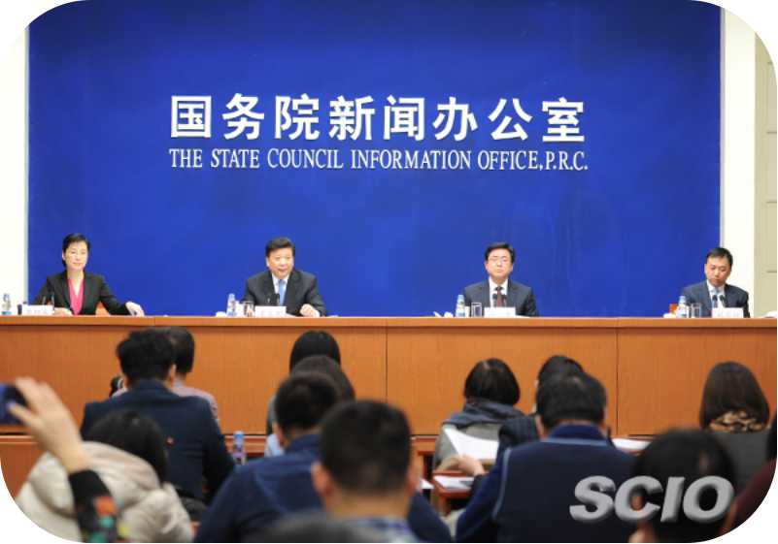

图4 姜大明部长参加国新办举行的《全国国土规划纲要》新闻发布会

“两会”期间，姜大明部长通过“部长通道”与公众互动，回答了《土地管理法》修改、房地产调控、住宅用地土地使用权续期等热点问题，社会反响良好，网络点击量达1500多万人次。

*网址：*

*http://www.mlr.gov.cn/xwdt/jrxw/201703/t20170309_1441922.htm*



图5 国土资源部部长姜大明在“部长通道”上回答记者提问

密切跟踪国土资源工作热点，全年共组织新闻发布会25场，媒体座谈会12场，报道重要会议、活动60余次。

图6 重要媒体活动场次

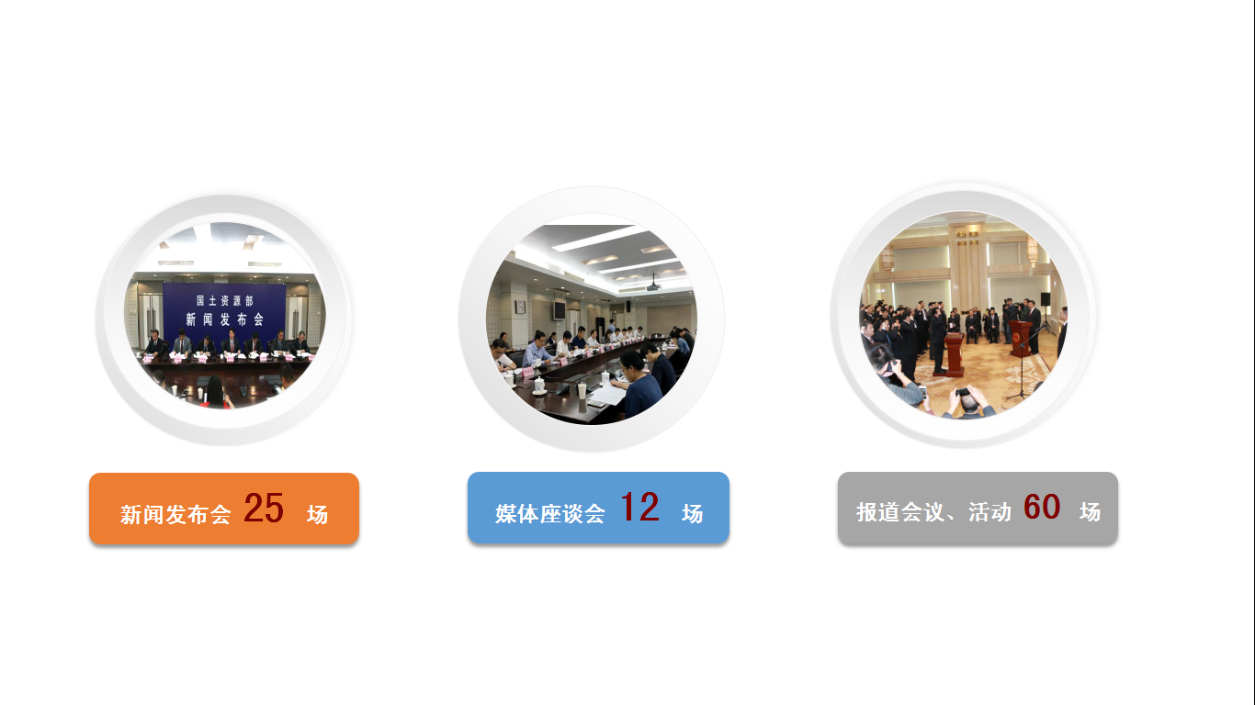

部门户网站全年发布信息33.7万余条，发布新闻信息5000多条，图文直播[2017年中国国际矿业大会开幕式](http://www.live.mlr.gov.cn/wszb/2015/2015kydh/)等活动20次。制作[学习宣传贯彻党的十九大精神](http://www.mlr.gov.cn/tdzt/hygl/17dliqh/19/index.htm)、“[砥砺奋进的五年](http://www.mlr.gov.cn/jgdjw/zyzt/dlfj/)”等专题8个。发布在线访谈3期。组织中央主流媒体赴各地采访21次，发送新闻通稿78篇，中央主流媒体刊发报道802篇（条），其中人民日报、人民网182篇，新华社128篇，光明日报59篇，经济日报87篇，中央人民广播电台报道121条，中央电视台报道225条（《新闻联播》47条）。

## （二）利用新媒体拓宽公开渠道。

1.“两微一端”新媒体融合传播，内容持续丰富。部门户网站客户端、手机版自动获取、推送主站重要信息，成为国土资源信息发布的重要渠道。新浪官方微博“国土之声”发布640余条，“国土之声”微信发布1000余条，开展微访谈3次，微直播19次。目前，部官方微博在人民网粉丝107.8万余人，新浪网粉丝158.1万余人，腾讯网粉丝189.9万余人。

2.开通12336国土资源违法线索举报微信平台。全面开通全国统一的12336国土资源违法线索举报微信平台。群众发现国土资源违法线索后，可在第一时间通过关注“12336国土资源违法举报”微信公众号或点击微信城市服务中“12336国土资源违法举报”，提交违法线索。

## （三）做好重大舆情的监测回应和处置。

对热点敏感问题进行监测，向有关司局提出12项舆情建议，编发《国土资源每日舆情》248期；编辑“两会舆情专刊”9期。就河北燕郊不动产登记落宗问题、《土地管理法》公开征求意见、重大新闻发布情况等制作了91期《舆情专报》。坚持重大舆情实时会商机制，落实舆情督办反馈制度，对河南、河北、江苏、黑龙江、浙江、湖北等省舆情，发放14份舆情处置督办单和提醒单。据国土资源报社舆情分析显示，2017年部正面及中性舆情数量同比增长48.8%，全年中央主流媒体正面报道量大面广，全国国土资源舆情总体持续稳中向好的态势明显，延续了4年来全国国土资源舆情态势总体持续向好的势头。

## （四）及时办理“部长信箱”。

2017年部门户网站“部长信箱”接收信件咨询类1818封、建议类217封、举报类2665封。咨询问题分送各司局答复，共办结485封，其中在部门户网站集中发布94封，个别回复299封。举报类邮件全部转发至举报信箱。启用部长信箱运行监测管理系统，实现在线填报、自动分类、规范办理、权限管理、查询统计等功能。

*部长信箱：http://www.mlr.gov.cn/zmhd/bzxx/hfhz/*

# 三、依申请公开政府信息情况

## （一）认真做好依申请公开受理和答复工作。

2017年共受理政府信息公开申请2205件，同比增长111%，目前已全部办结。从申请方式看，信函申请1716件，占总数的77.8%；当面申请249件，占总数的11.3%；电子邮件申请240件，占总数的10.9%。申请类别涉及土地、矿产、财政资金等，其中征地信息占全部申请总数的66%。

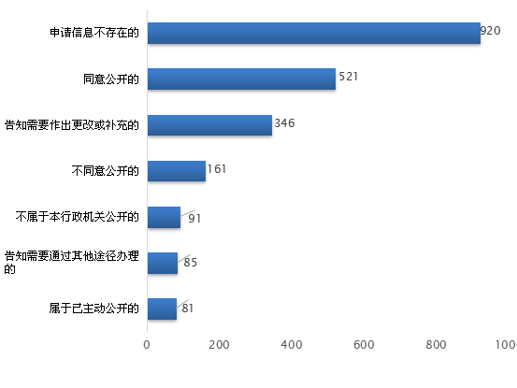图7 政府信息依申请公开答复情况

已答复的申请中，属主动公开的81件，同意公开的521件，告知需要作出更改或补充的346件，告知需要通过其他途径办理的85件，不同意公开的161件（不属于《政府信息公开条例》所指政府信息的130件，涉及国家机密29件，涉及商业机密的2件），不属于本行政机关公开的91件，申请信息不存在的920件。

没有因依申请政府信息公开收取或减免费用情况。

## （二）研究制定依申请公开文书模版，进一步规范答复工作。

依照国办公开办关于统计数据的分类及顺序，编制了包括依申请公开告知书、补正通知书、延期答复通知书、征求第三方意见函、申请签收单及回执等11类19种文书模板，为部政府信息依申请公开工作规范答复提供了参考依据。

# 四、因政府信息公开引起的行政复议、诉讼情况

因政府信息公开引发的行政复议案件113件。其中，在审结的案件中，维持111件，被依法纠错2件。因政府信息公开引发的诉讼案件138件（包括二审），维持具体行政行为或者驳回原告诉讼请求137件，被依法纠错1件。没有接到与部政府信息公开有关的举报投诉。

# 政务公开工作情况

## 明确政务公开年度重点工作任务。

认真贯彻落实中共中央办公厅、国务院办公厅《关于全面推进政务公开工作的意见》及其实施细则、国务院办公厅《2017年政务公开工作要点》，围绕国土资源部中心工作，研究制定了《2017年国土资源部政务公开工作要点》，围绕深化“五公开”工作机制、加强政策解读和公众参与、优化政务公开平台等政务公开体系建设等内容提出了11类37项工作任务，明确了目标任务，落实了责任主体，确定了完成时限。

## （二）编制实施《国土资源部政务公开基本目录（2017）》。

根据国务院办公厅关于全面推进政务公开工作，建立健全政务公开基本目录的有关要求，组织完成《国土资源部政务公开基本目录（2017）》的编制工作，内容包括公开事项、内容、时限、方式、责任主体、监督渠道等要素，分概述和基本目录两部分。基本目录涉及机构职能、政府信息公开、服务指南、行政审批、政策法规、规划计划、土地管理、土地督察、地质矿产管理、地质环境管理、执法监察、科技管理、人事教育、财务管理、综合管理、统计数据共16个主题，100个具体事项，涵盖了国土资源部应公开的全部政务事项。全文在部门户网站发布，同时部门户网站对已有的4000余条历史信息归类调整，按照最新的主题分类进行展示和导航。

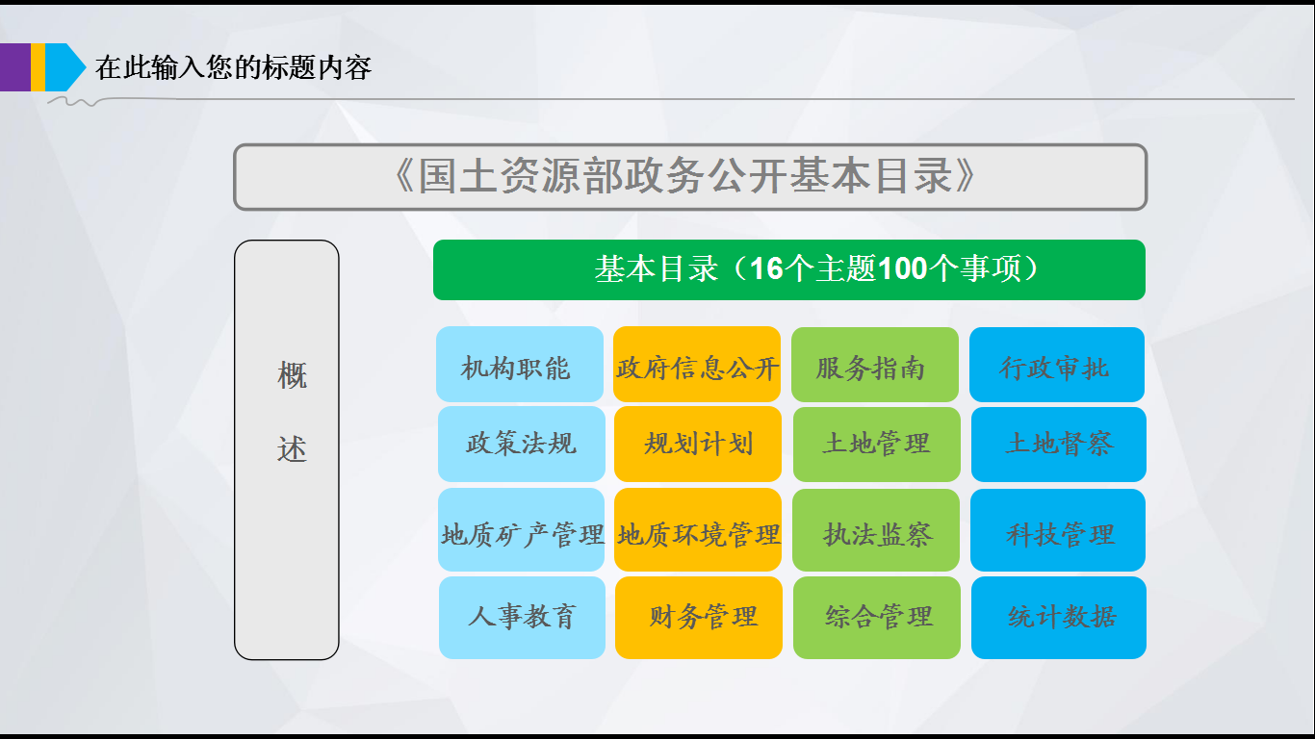

图8 国土资源部政务公开基本目录内容

*网址：http://g.mlr.gov.cn/201710/t20171027_1646031.html*

## （三）不断完善制度机制建设。

进一步加强对政务公开工作的组织领导。在完善以姜大明部长为组长的部政务公开工作领导小组及办公室建设的基础上，成立部政务公开专项工作小组，实行每月例会制度，分管副部长每季度听取一次政务公开工作汇报，将政务公开工作列入重要议事日程，做到了与业务工作同部署、同检查，将政务公开工作以4%的权重纳入年度绩效考核。同时，进一步完善了新闻发布制度、政策解读回应机制、舆情处置引导机制，建立政务公开与新闻专家评论员队伍，进一步夯实了工作基础。

## （四）建立新闻发布解读机制。

落实中办、国办有关要求，研究出台了《国土资源部办公厅关于在政务公开工作中进一步做好新闻发布、政策解读和舆情回应的通知》（国土资厅函〔2017〕1538号），将“三同步”制度落实到公文办理程序中，加强政策公开源头管理，要求政策性文件解读方案、解读材料同步组织、同步审签、同步部署。建立新闻发布责任和通报制度。明确政策解读主体、解读程序和解读标准，积极回应社会关切。要求充分利用媒体，加强平台建设，加强工作统筹，严格宣传纪律，持续提升政策解读效果。

## （五）不断加强信息公开平台建设。

1.优化部政府信息主动公开办理流程。政府信息主动公开文件通过办公自动化系统实现了拟稿审批报送一站式电子化流程，结束了纸质化审批报送方式。全年应主动公开文件802件，已公开文件786件，公开率98%，同比上升了15%。

2.建成国土资源部政策法规数据库。围绕土地管理、矿产资源管理、不动产登记、地质、地质环境、海洋、测绘、综合管理等8个主题，全面搜集、整理了建部以来的相关法律、司法解释、行政法规及国务院文件、部门规章、部门规范性文件，并实现了查询、检索功能。累计发布信息1000条。

*网址：http://f.mlr.gov.cn/*

3.建成土地估价行业信息公示系统。社会公众用户可从部门户网站进入系统查询、浏览全国土地估价机构备案信息。公示的信息包括机构名称、备案编号、法定代表人（执行事务合伙人）以及评估师名单。已公示土地估价机构共2534家。

*网址：http://gujia.mlr.gov.cn*

4.建成全国矿业权人勘查开采信息公示系统。建立起集矿业权人勘查开采年度信息的采集、处理、存储、更新、交换、服务为一体的规范化信息管理、共享和服务体系。截止2017年底，全国公示探矿权26007个，公示率达94.0%；全国公示采矿权62539个，公示率达91.4%。

*网址：http://kyqgs.mlr.gov.cn/*

## （六）积极组织学习培训。

为进一步增强部机关干部的公开意识，不断提高新闻发布、解读政策、回应关切和应对媒体的能力和水平，通过国土资源大讲堂举办政务公开工作专题辅导讲座。将政务公开课程列入“市县国土资源局长培训班”课程，举办了6期培训班。对湖南、江西、广西等省（区）和广州督察局、成都督察局开展政务公开培训，全年累计培训人员达3万余人。组织召开全国国土资源政务公开与新闻宣传研讨会，邀请国办公开办、中宣部对外宣传局的专家对从事政务公开工作的领导同志和业务骨干进行授课。

## （七）加强政务公开工作检查考核。

2017年，对部机关各司局和各派驻地方的国家土地督察局政务公开工作开展了两次全面检查。对全国32个省级（31个省区市、新疆兵团）、包括副省级城市在内的334个市级和新疆生产建设兵团14个农垦师和省级国土资源主管部门推荐参加评估的123个县级等国土资源主管部门政务信息网上公开执行情况开展了年度检查评估并进行了通报。组织对各单位政务公开工作完成情况进行年终检查考核，严格按照评分标准进行评估，考核结果按4%纳入年度绩效考核。

## 六、存在的不足及改进措施

## （一）存在的不足。

一是有的单位主动公开责任意识有待进一步增强。二是部分政府信息公开的广度有待于进一步拓宽、深度有待于进一步加强。**三是**“三同步”制度执行力度还有待进一步提高。

## （二）2018年改进措施。

1.进一步增强对政务公开工作重要性的认识，切实增强做好政务公开工作的责任感。坚持以习近平新时代中国特色社会主义思想为指导，全面贯彻落实党的十九大精神，认真落实党中央、国务院关于政务公开的一系列决策部署，紧紧围绕自然资源部中心工作，采取切实有效措施全面推进决策、执行、管理、服务和结果“五公开”。新修订的《政府信息公开条例》颁布实施后，及时研究出台自然资源部政务公开工作规范。

2.持续推进重点领域信息公开。紧紧围绕国办公开办今年确定的政务公开工作要点，结合自然资源部工作实际，研究出台《自然资源部2018年政务公开工作要点》。持续推进征地信息公开，开通全国征地信息共享平台。通过召开现场会、开展调研督导等多种形式进一步加大对基层征地补偿公开标准化规范化试点工作的指导力度。进一步加大公共资源配置领域、重大建设项目批准和实施领域、社会公益事业建设领域等重点领域的信息公开力度。

3.严格执行“三同步”制度，切实做好新闻发布和政策解读。按照“谁起草、谁解读”的原则，抓好“三同步”制度落实，文件发布第一时间，及时召开新闻发布会或媒体座谈会，相关解读材料同步在中央和部署媒体、部门户网站进行发布，文件执行过程中，密切跟踪舆情，及时解疑释惑。

4.加强公开平台建设，进一步扩大部门户网站影响力。按照国务院机构改革方案和职能调整的有关要求，加强自然资源部门户网站内容建设力度，及时对栏目设置进行改版，增强信息发布功能。强化资源整合和开放共享，提升网站的集群效应，形成一体化的政务服务网络，使其在推进政务公开、服务群众办事方面更好地发挥作用。

5.加强教育培训，不断提升干部队伍的业务素质。加强调查研究，加强业务培训和研讨交流。新修订的《政府信息公开条例》颁布实施后，及时做好专题学习培训。

6.加强检查考核，及时发现问题并督促整改。开展政务公开检查，结果作为单位绩效考核的重要依据，将政务公开纳入年度绩效考核，权重不低于4%。强化激励和问责，对政务公开工作落实好的，按照有关规定予以表彰；对工作落实不到位，违反有关规定、不履行公开义务或公开不应当公开事项，不及时回应社会关切并造成严重影响的，严肃追究责任。

附表

|  |  |  |
| --- | --- | --- |
| 政府信息公开情况统计表 | | |
| **（2017年度）** | | |
| 填报单位：原国土资源部办公厅 |  |  |
| **统 计 指 标** | **单位** | **统计数** |
| **一、主动公开情况** |  |  |
| （一）主动公开政府信息数 | 条 | 33余万 |
| 其中：主动公开规范性文件数 | 条 | 17 |
| 制发规范性文件总数 | 件 | 17 |
| （二）通过不同渠道和方式公开政府信息的情况 |  |  |
| 1.政府公报公开政府信息数 | 条 | 332 |
| 2.政府网站公开政府信息数 | 条 | 33.7万 |
| 3.政务微博公开政府信息数 | 条 | 1304 |
| 4.政务微信公开政府信息数 | 条 | 1661 |
| 5.其他方式公开政府信息数 | 条 | 359 |
| **二、回应解读情况** |  |  |
| （一）回应公众关注热点或重大舆情数 | 次 | 4 |
| （二）通过不同渠道和方式回应解读的情况 |  |  |
| 1.参加或举办新闻发布会总次数 | 次 | 25 |
| 其中：主要负责同志参加新闻发布会次数 | 次 | 2 |
| 2.政府网站在线访谈次数 | 次 | 3 |
| 其中：主要负责同志参加政府网站在线访谈次数 | 次 | 0 |
| 3.政策解读稿件发布数 | 篇 | 78 |
| 4.微博微信回应事件数 | 次 | 1 |
| 5.其他方式回应事件数 | 次 | 26 |
| **三、依申请公开情况** |  |  |
| （一）收到申请数 | 件 | 2205 |
| 1.当面申请数 | 件 | 249 |
| 2.传真申请数 | 件 | 0 |
| 3.网络申请数 | 件 | 240 |
| 4.信函申请数 | 件 | 1716 |
| （二）申请办结数 | 件 | 2205 |
| 1.按时办结数 | 件 | 2157 |
| 2.延期办结数 | 件 | 48 |
| （三）申请答复数 | 件 | 2205 |
| 1.属于已主动公开范围数 | 件 | 81 |
| 2.同意公开答复数 | 件 | 521 |
| 3.同意部分公开答复数 | 件 | 0 |
| 4.不同意公开答复数 | 件 | 161 |
| 其中：涉及国家秘密 | 件 | 29 |
| 涉及商业隐私 | 件 | 2 |
| 涉及个人隐私 | 件 | 0 |
| 危及国家安全、公共安全、经济安全和社会稳定 | 件 | 0 |
| 不是《条例》所指政府信息 | 件 | 130 |
| 法律法规规定的其他情形 | 件 | 0 |
| 5.不属于本行政机关公开数 | 件 | 91 |
| 6.申请信息不存在数 | 件 | 920 |
| 7.告知作出更改补充数 | 件 | 346 |
| 8.告知通过其他途径办理数 | 件 | 85 |
| **四、行政复议数量** | 件 | 113 |
| （一）维持具体行政行为数 | 件 | 111 |
| （二）被依法纠错数 | 件 | 2 |
| （三）其他情形数 | 件 | 0 |
| **五、行政诉讼数量** | 件 | 138 |
| （一）维持具体行政行为或者驳回原告诉讼请求数 | 件 | 137 |
| （二）被依法纠错数 | 件 | 1 |
| （三）其他情形数 | 件 | 0 |
| **六、举报投诉数量** | 件 | 0 |
| **七、依申请公开信息收取的费用** | 万元 | 0 |
| **八、机构建设和保障经费情况** |  |  |
| （一）政府信息公开工作专门机构数 | 个 | 1 |
| （二）设置政府信息公开查阅点数 | 个 | 1 |
| （三）从事政府信息公开工作人员数 | 人 | 8 |
| 1.专职人员数 | 人 | 2 |
| 2.兼职人员数 | 人 | 6 |
| （四）政府信息公开专项经费 | 万元 | 0 |
| **九、政府信息公开会议和培训情况** |  |  |
| （一）召开政府信息公开工作会议或专题会议数 | 次 | 6 |
| （二）举办各类培训班数 | 次 | 8 |
| （三）接受培训人员数 | 人次 | 2243 |